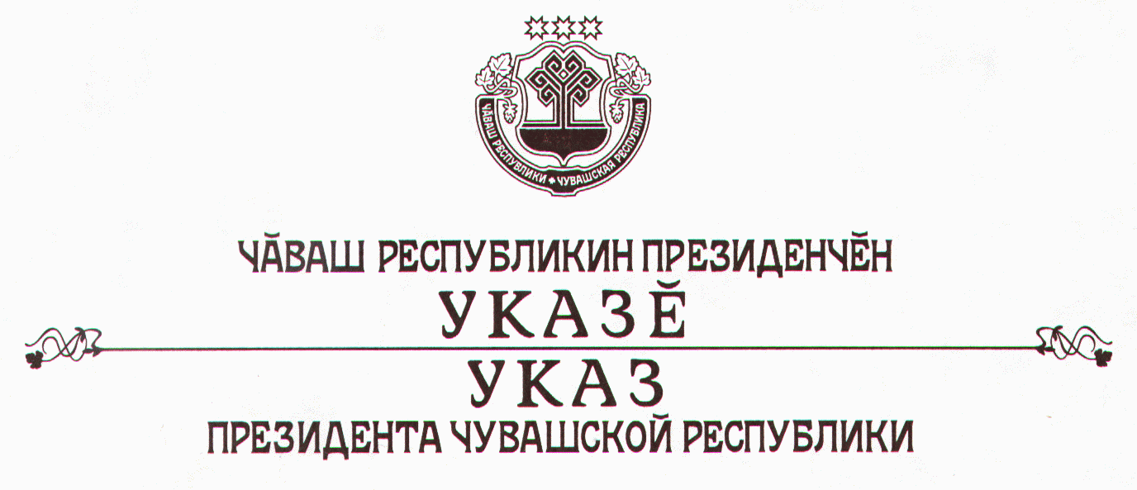

О признании утратившими силу некоторых

актов Президента Чувашской Республики

Руководствуясь статьей 73 Конституции Чувашской Республики,
п о с т а н о в л я ю:
1. Признать утратившими силу:
Указ Президента Чувашской Республики от 19 ноября 1997 г. № 103 «Об увеличении объемов газификации в Чувашской Республике»;
Указ Президента Чувашской Республики от 23 января 1998 г. № 9
«О поддержке индивидуального жилищного строительства»;
Указ Президента Чувашской Республики от 23 января 1998 г. № 10 «О выпуске в обращение целевых жилищных облигаций Чувашской Республики»;
Указ Президента Чувашской Республики от 30 апреля 1998 г. № 54 «О внесении дополнений в условия выпуска, размещения и погашения целевых жилищных облигаций Чувашской Республики»;
пункт 6 Указа Президента Чувашской Республики от 20 сентября 2000 г. № 82 «О признании утратившими силу, изменении некоторых актов Президента Чувашской Республики»;
подпункт «а» пункта 1 Указа Президента Чувашской Республики от 21 декабря 2006 г. № 115 «О внесении изменений в некоторые указы Президента Чувашской Республики»;
распоряжение Президента Чувашской Республики от 9 июля 2004 г. № 89-рп.
2. Настоящий Указ вступает в силу со дня его официального опубликования.

Президент
Чувашской Республики Н.Федоров

г. Чебоксары
14 декабря 2007 года
№ 111

